AI 辅助开发工作文档
日期：2026 年 6 月 4 日
项目名称：OBE 达成度计算平台
代码仓库：https://github.com/iconle/kaiyuan_soft
工作分支：wsy_one
使用 AI 工具：ChatGPT（GPT-5.5 Thinking）

一、今日工作概述
今天主要围绕 OBE 达成度计算平台前端页面进行界面美化、表格布局优化、操作按钮统一和 Git 提交流程整理。工作重点是对系统管理员端、教务管理员端、主讲教师端、专业负责人端等多个角色页面进行样式调整，在不修改原有业务逻辑的前提下，提升页面的可读性、一致性和操作区分度。
今日代码修改已分批提交并推送到 GitHub 的 wsy_one 分支，后续可通过 Pull Request 由仓库所有者或具备权限的成员合并到 main 分支。
阶段 | 主要模块 | 工作内容 | 完成情况
上午 | 教务管理员端 | 优化学生管理、教学班级管理、行政班级管理、成绩解锁等页面的操作按钮和表格展示。 | 已完成并提交
下午 | 主讲教师端 / 专业负责人端 | 优化课程目标、权重分配、考核点映射、题目设置、成绩导入、毕业要求管理、宏观支撑矩阵等页面。 | 已完成并提交
晚上 | 系统管理员端 / GitHub | 优化用户管理、数据字典管理页面，并整理提交说明、PR 评论和分支合并流程。 | 已完成并提交

二、任务一：教务管理员端界面优化

1. 工作目标
优化教务管理员端多个管理页面的表格展示、筛选区域和操作按钮样式，使页面风格更加统一，减少按钮样式不一致、表格列宽不协调、操作区域不居中的问题。

2. 主要修改内容

2.1调整课程类别列宽度，避免“必修”换行显示；对按钮以及页面布局进行了一些优化
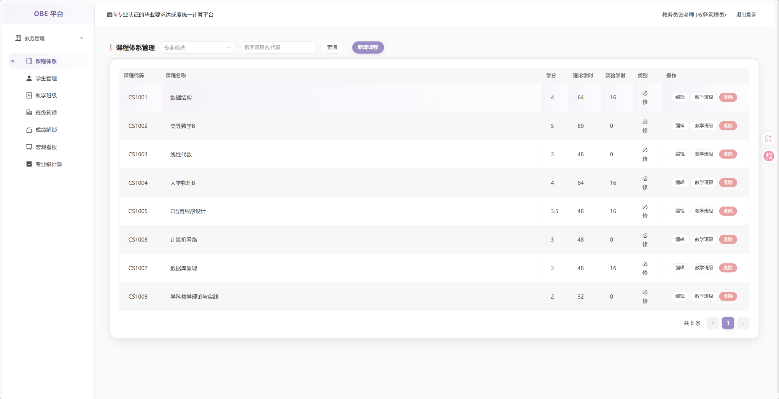

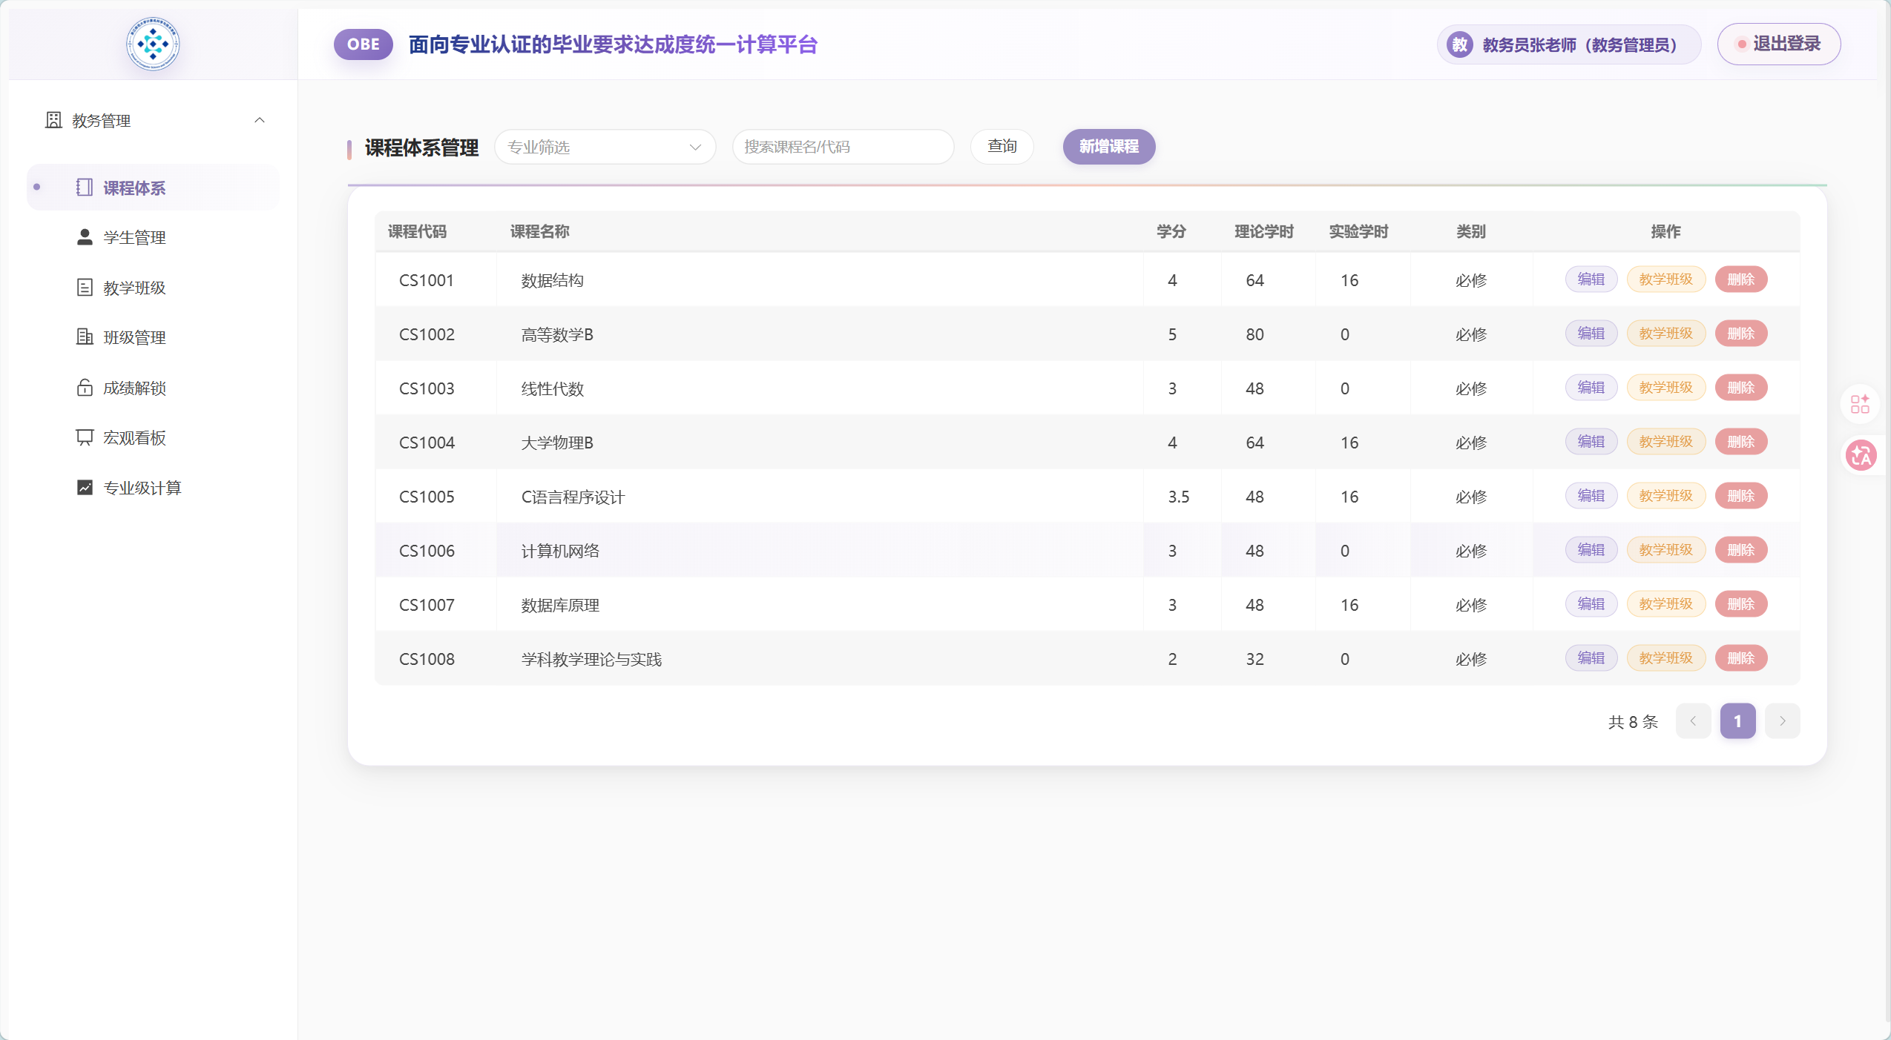

2.2 修复课程体系、学生管理弹窗中 el-tabs 结构缺失导致的模板问题；增加当前已分配学生人数的提示。
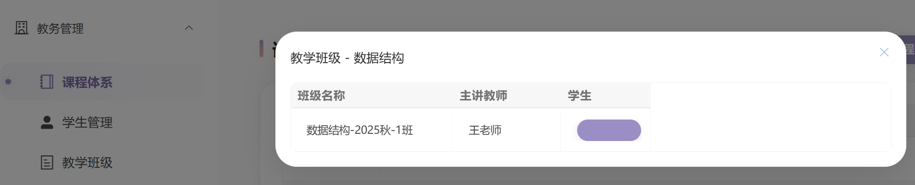

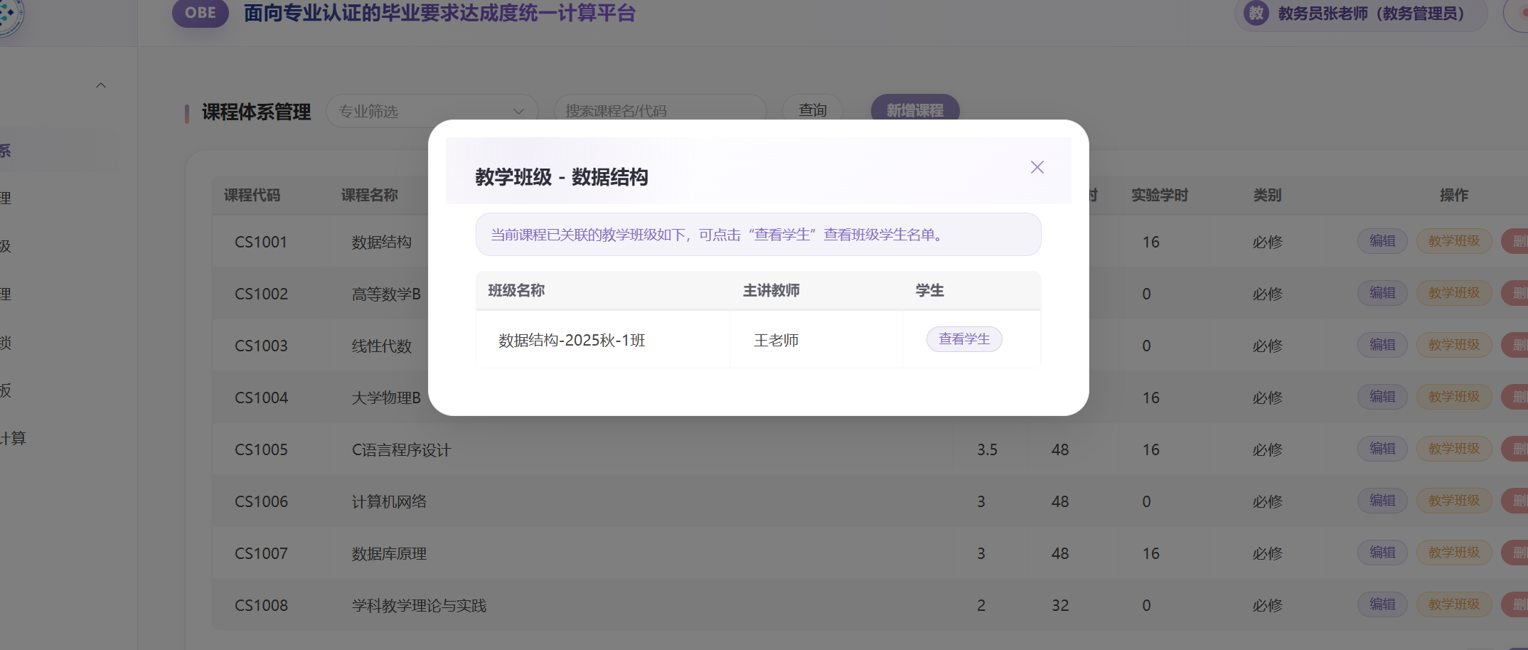

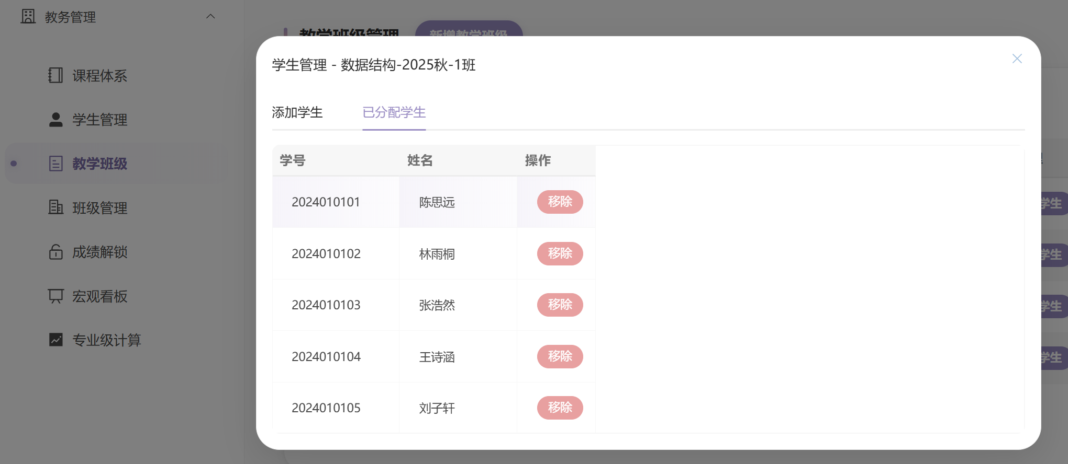

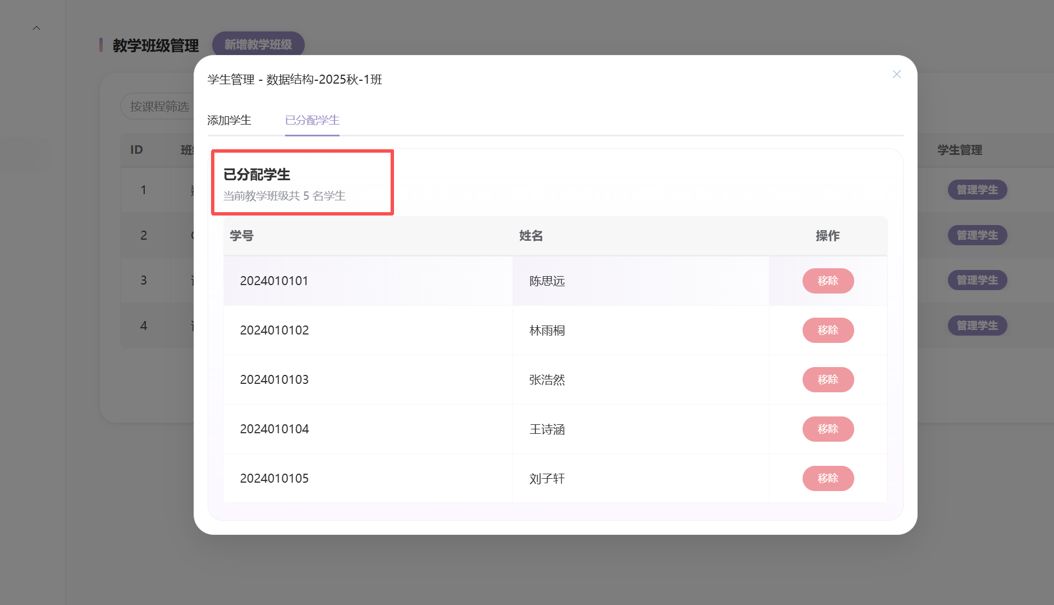

2.3 优化宏观看板文字显示不全的问题,并对状态占比图形进行优化
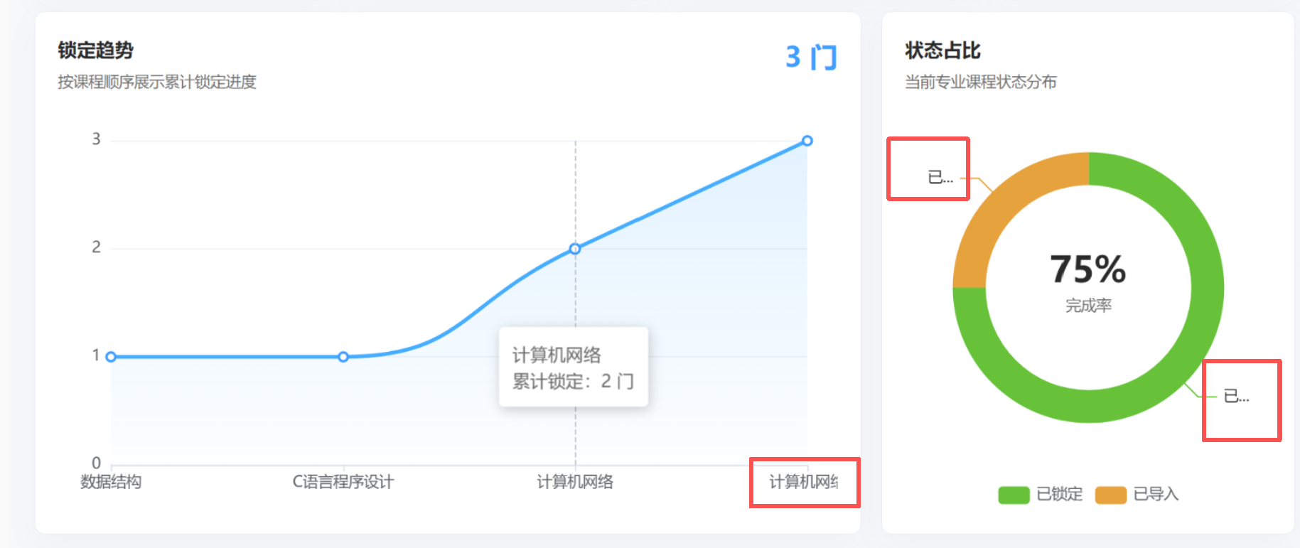

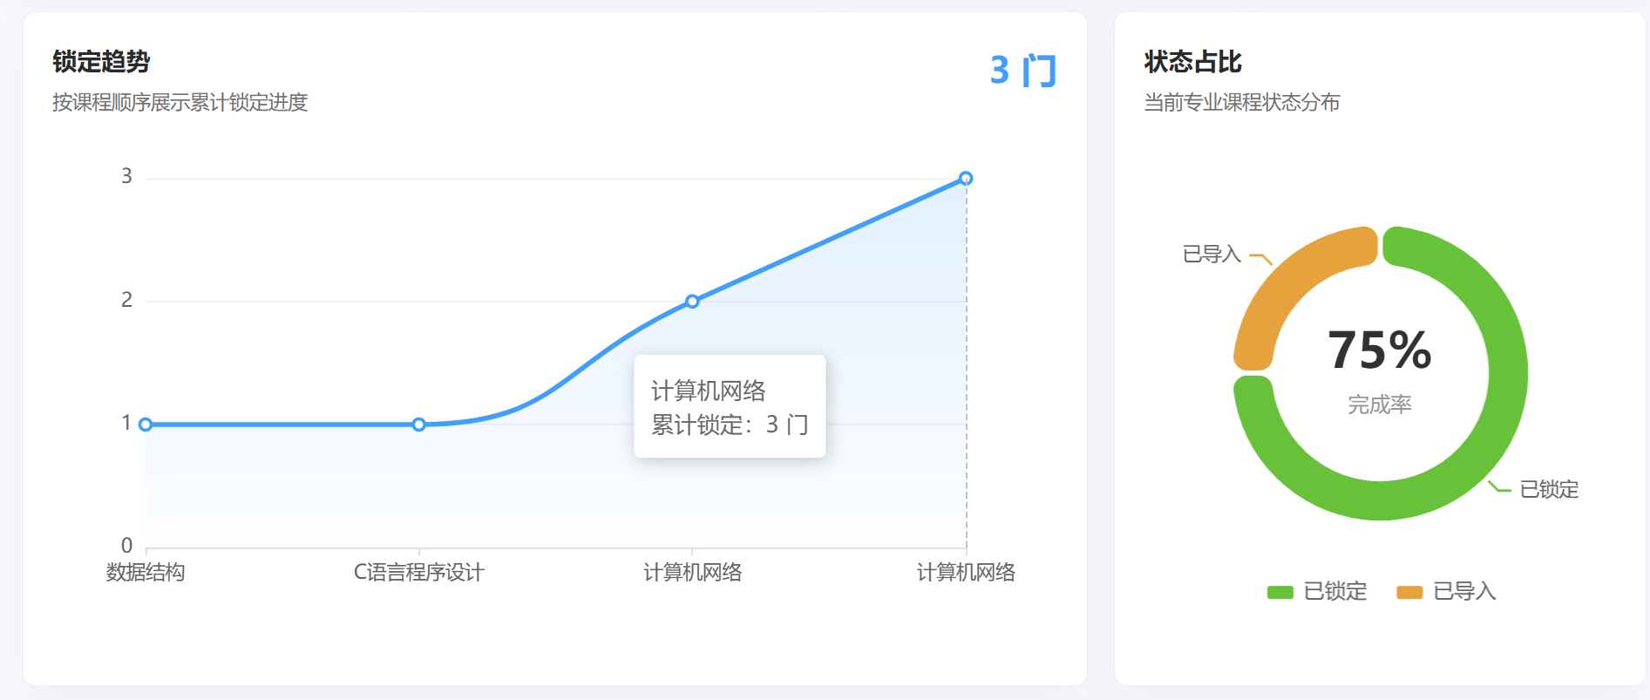

2.4对专业达成度表格进行优化，使达成度和状态显示更加清晰。
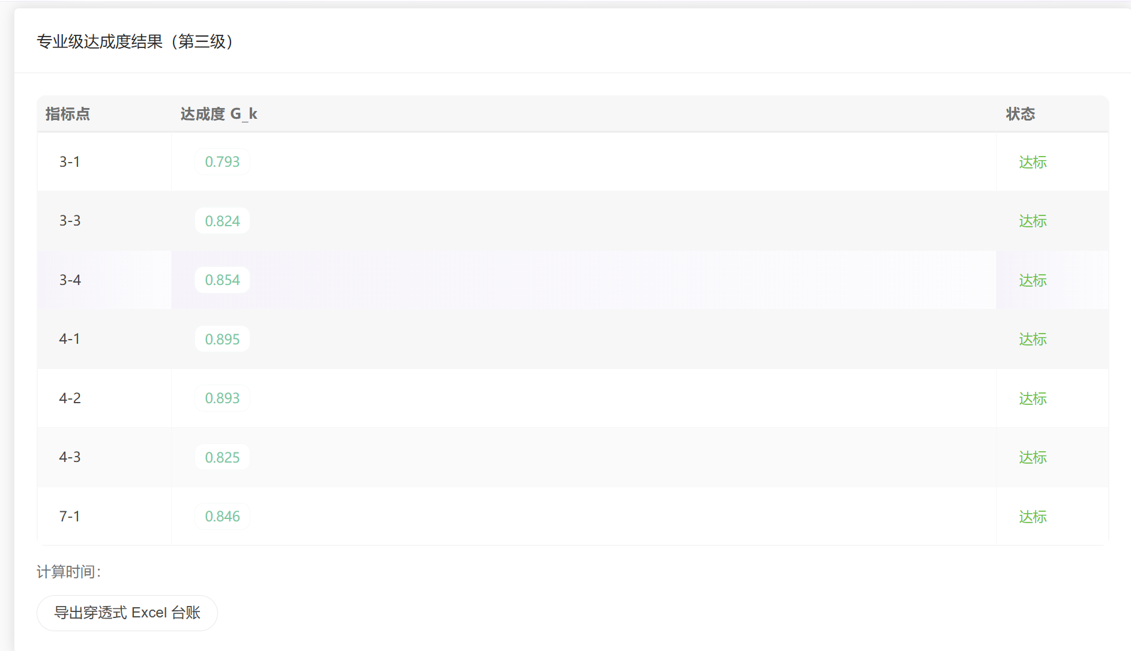

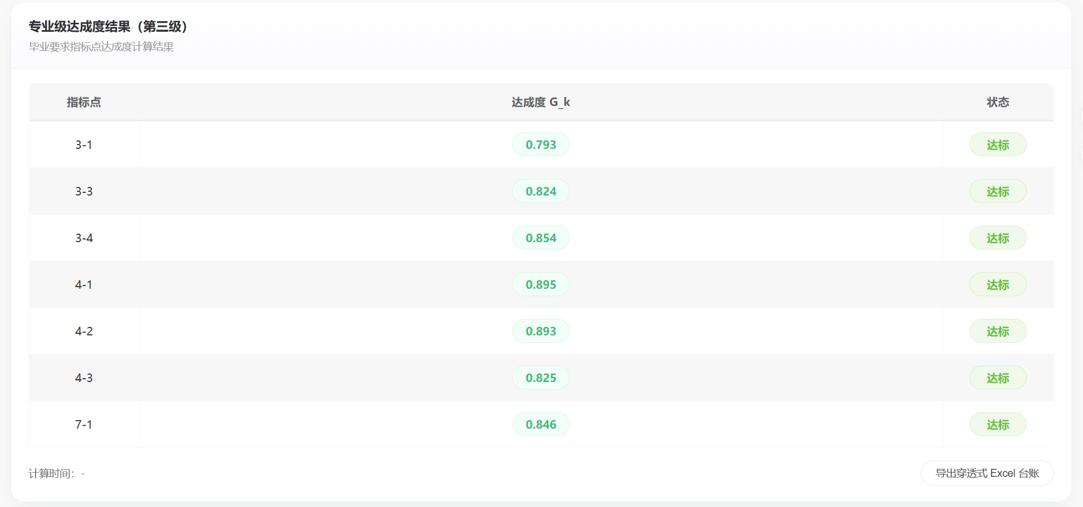

3. 涉及的主要文件
- frontend/src/views/admin/StudentManage.vue
- frontend/src/views/admin/ClassManage.vue
- frontend/src/views/admin/ScoreUnlock.vue
- frontend/src/views/academic/TeachingClassManage.vue
- frontend/src/views/academic/StudentImport.vue
- frontend/src/views/academic/GlobalDashboard.vue
- frontend/src/views/academic/GlobalCompute.vue

三、任务二：主讲教师端课程大纲相关页面优化

1. 工作目标
对主讲教师端课程大纲相关页面进行统一的视觉优化，重点解决操作按钮样式不统一、输入控件颜色单调、列合计状态不明显等问题。

2. 主要修改内容

2.1 对提交时间、页面布局进行了优化
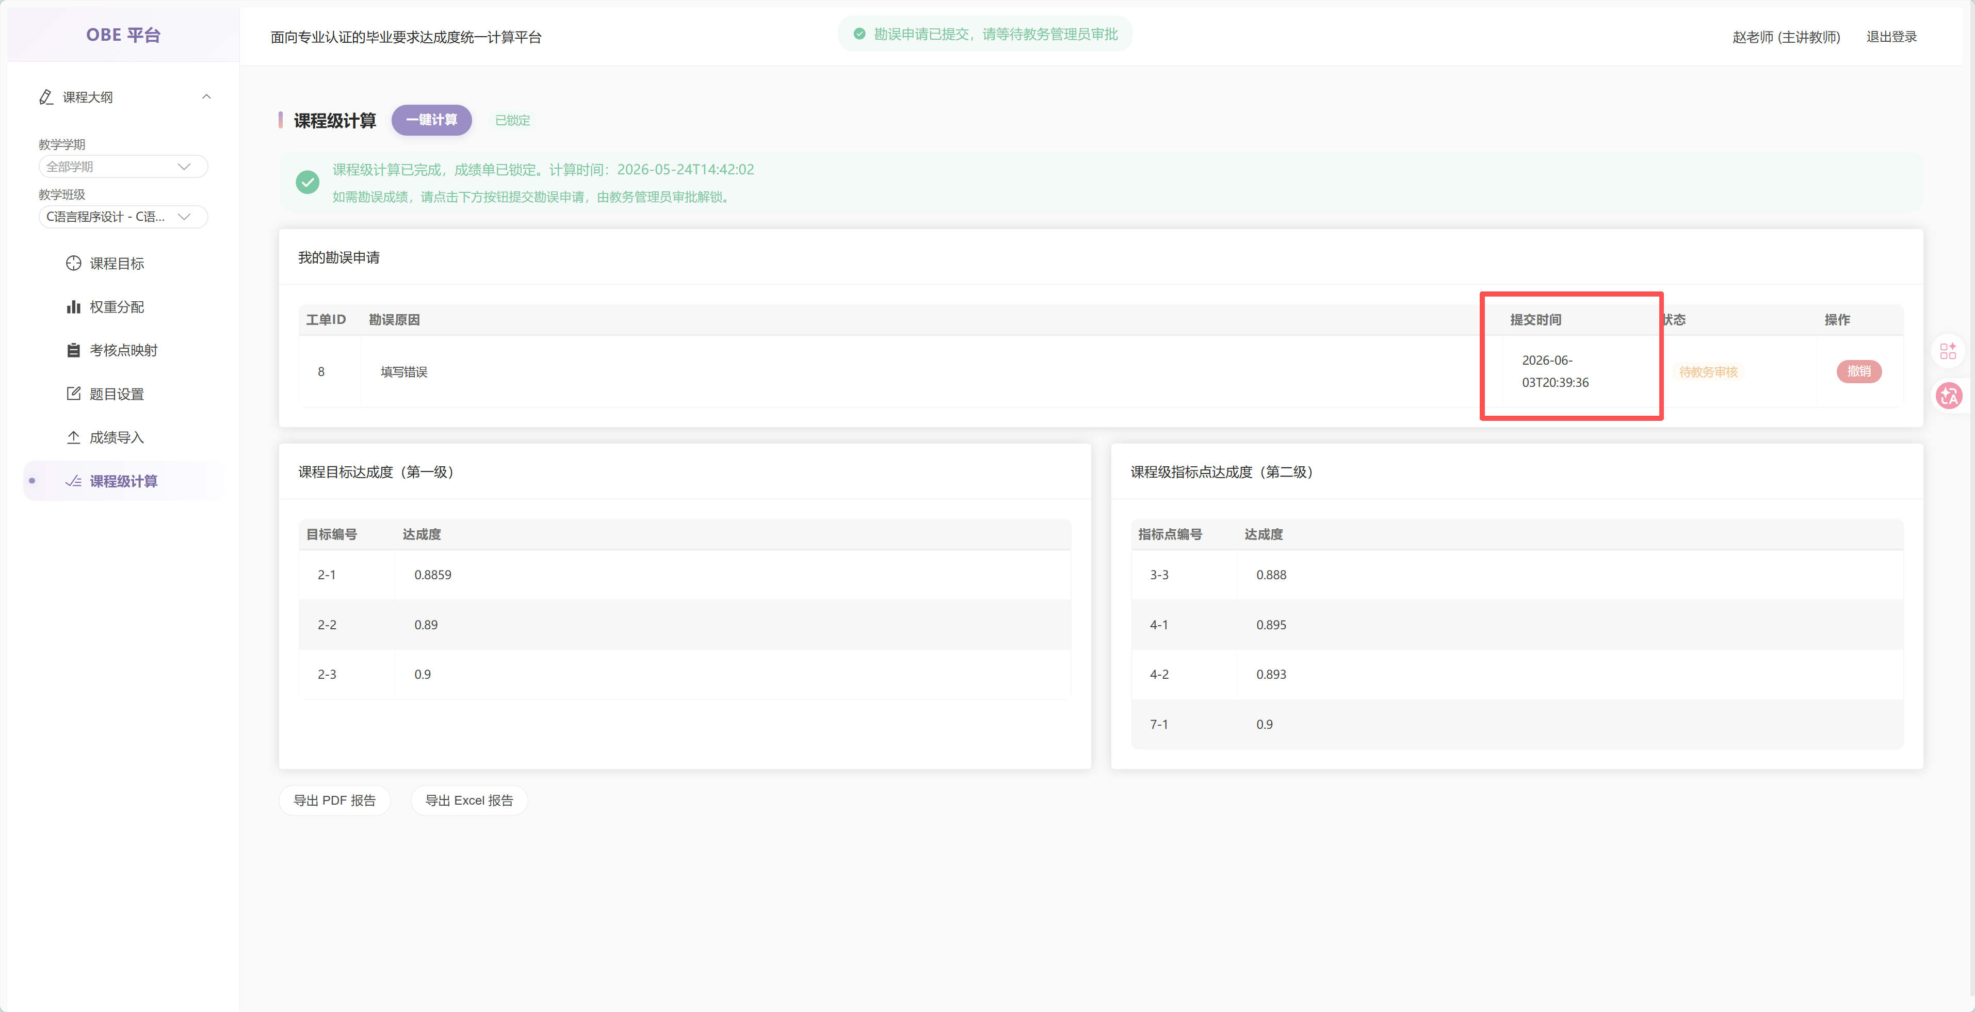

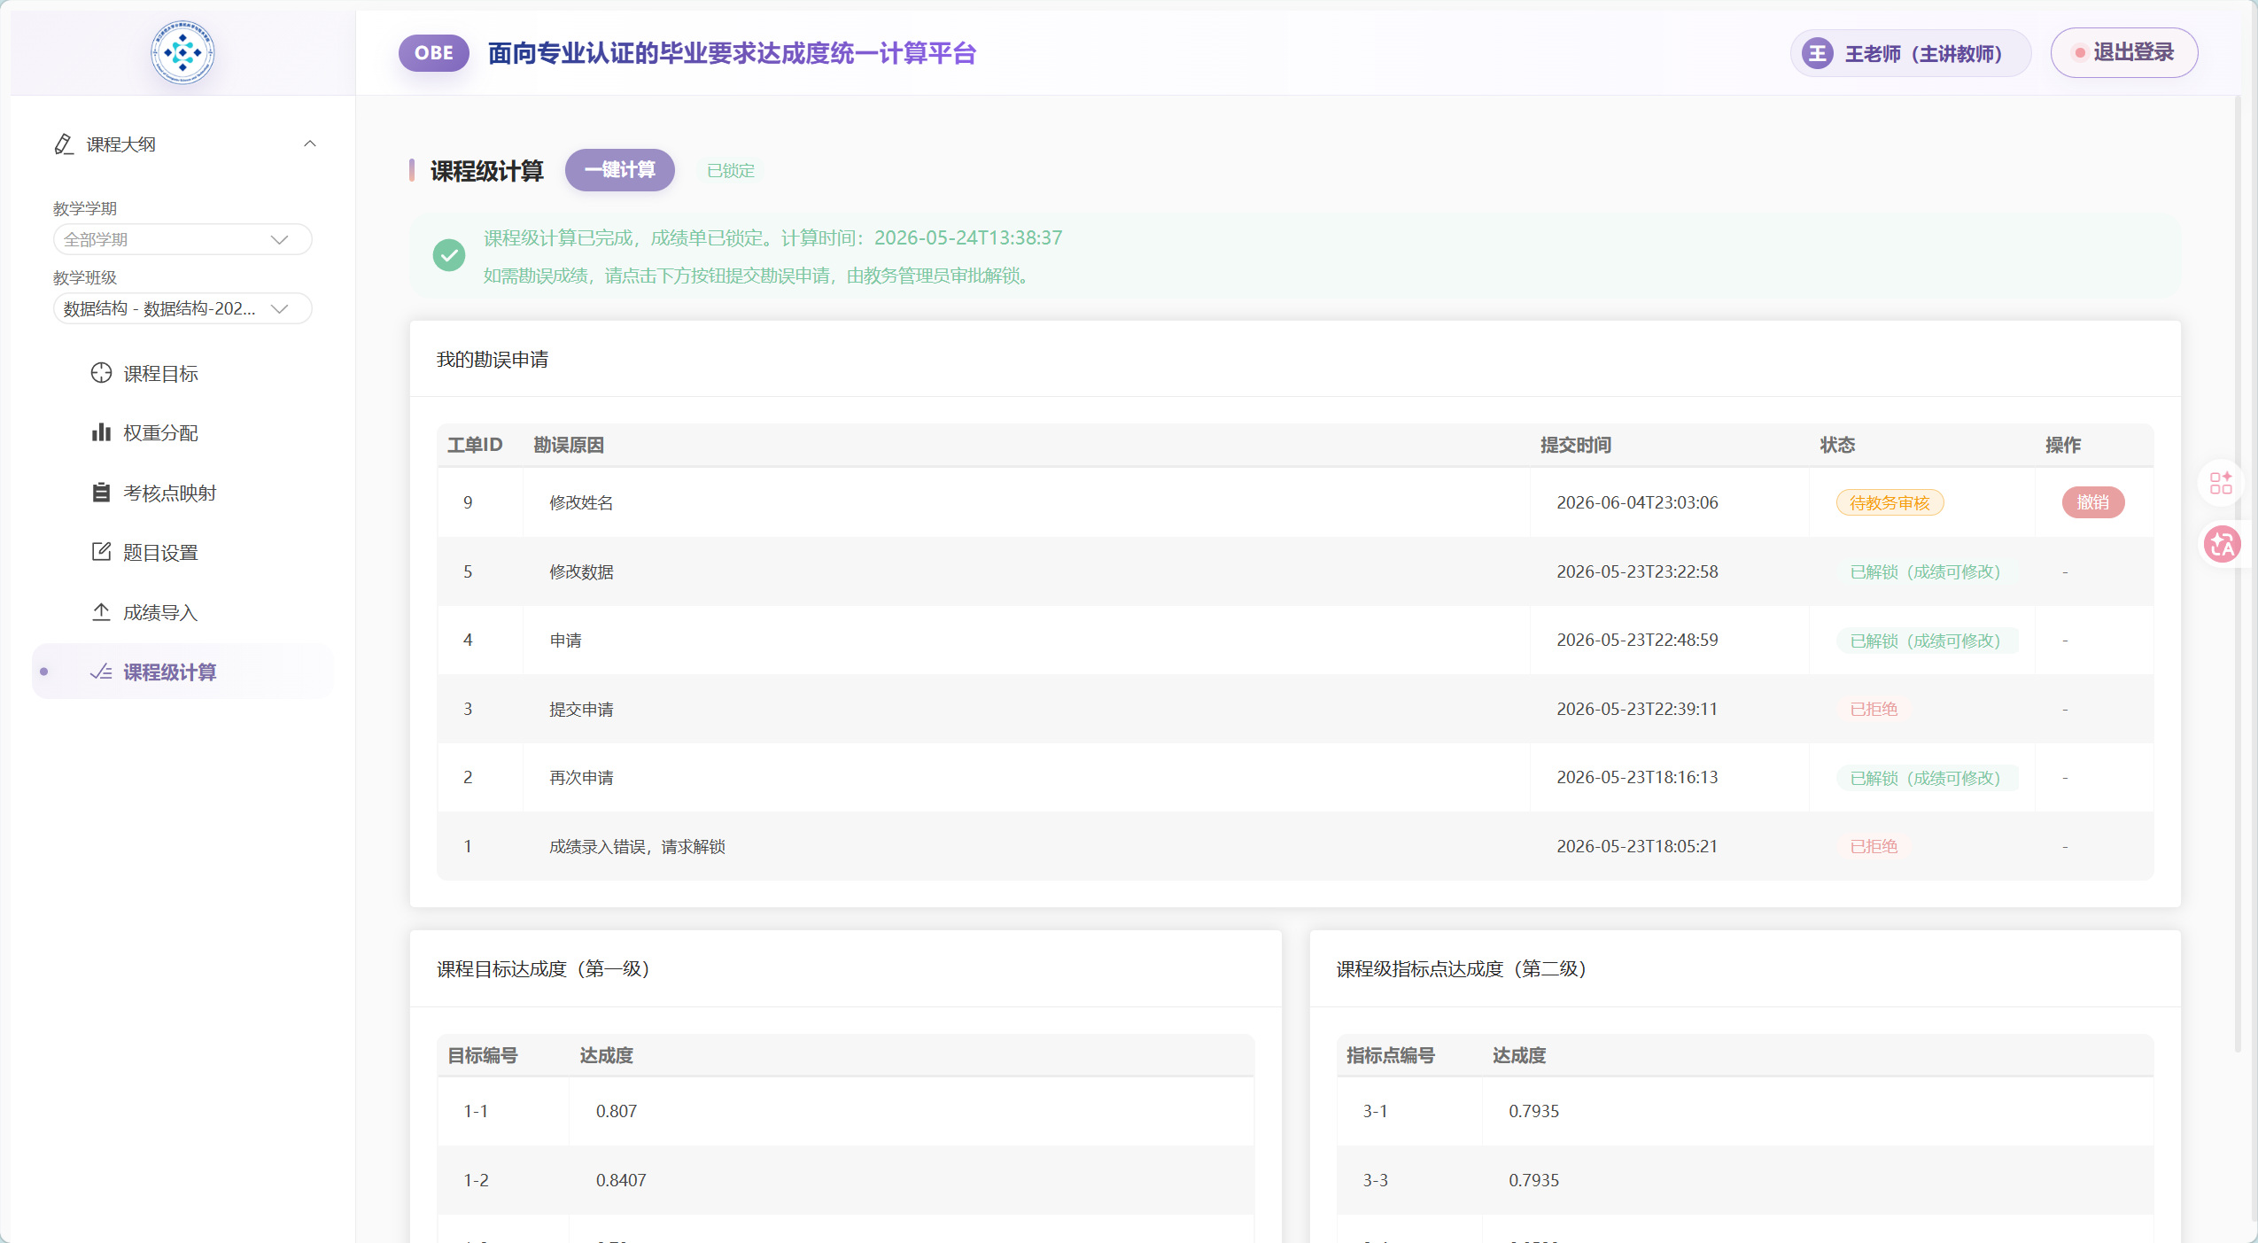

2.2 对内部权重分配页面进行美化，并且当列合计等于 1 时保持绿色提示；当列合计不等于 1 时显示为红色，便于教师快速识别权重分配异常；
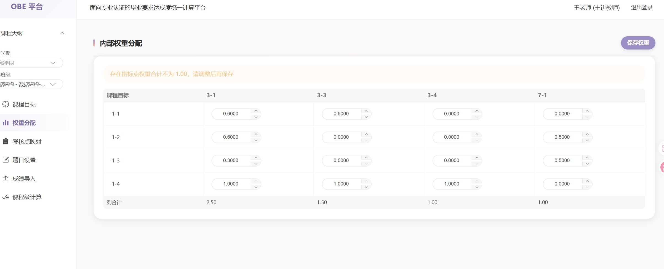

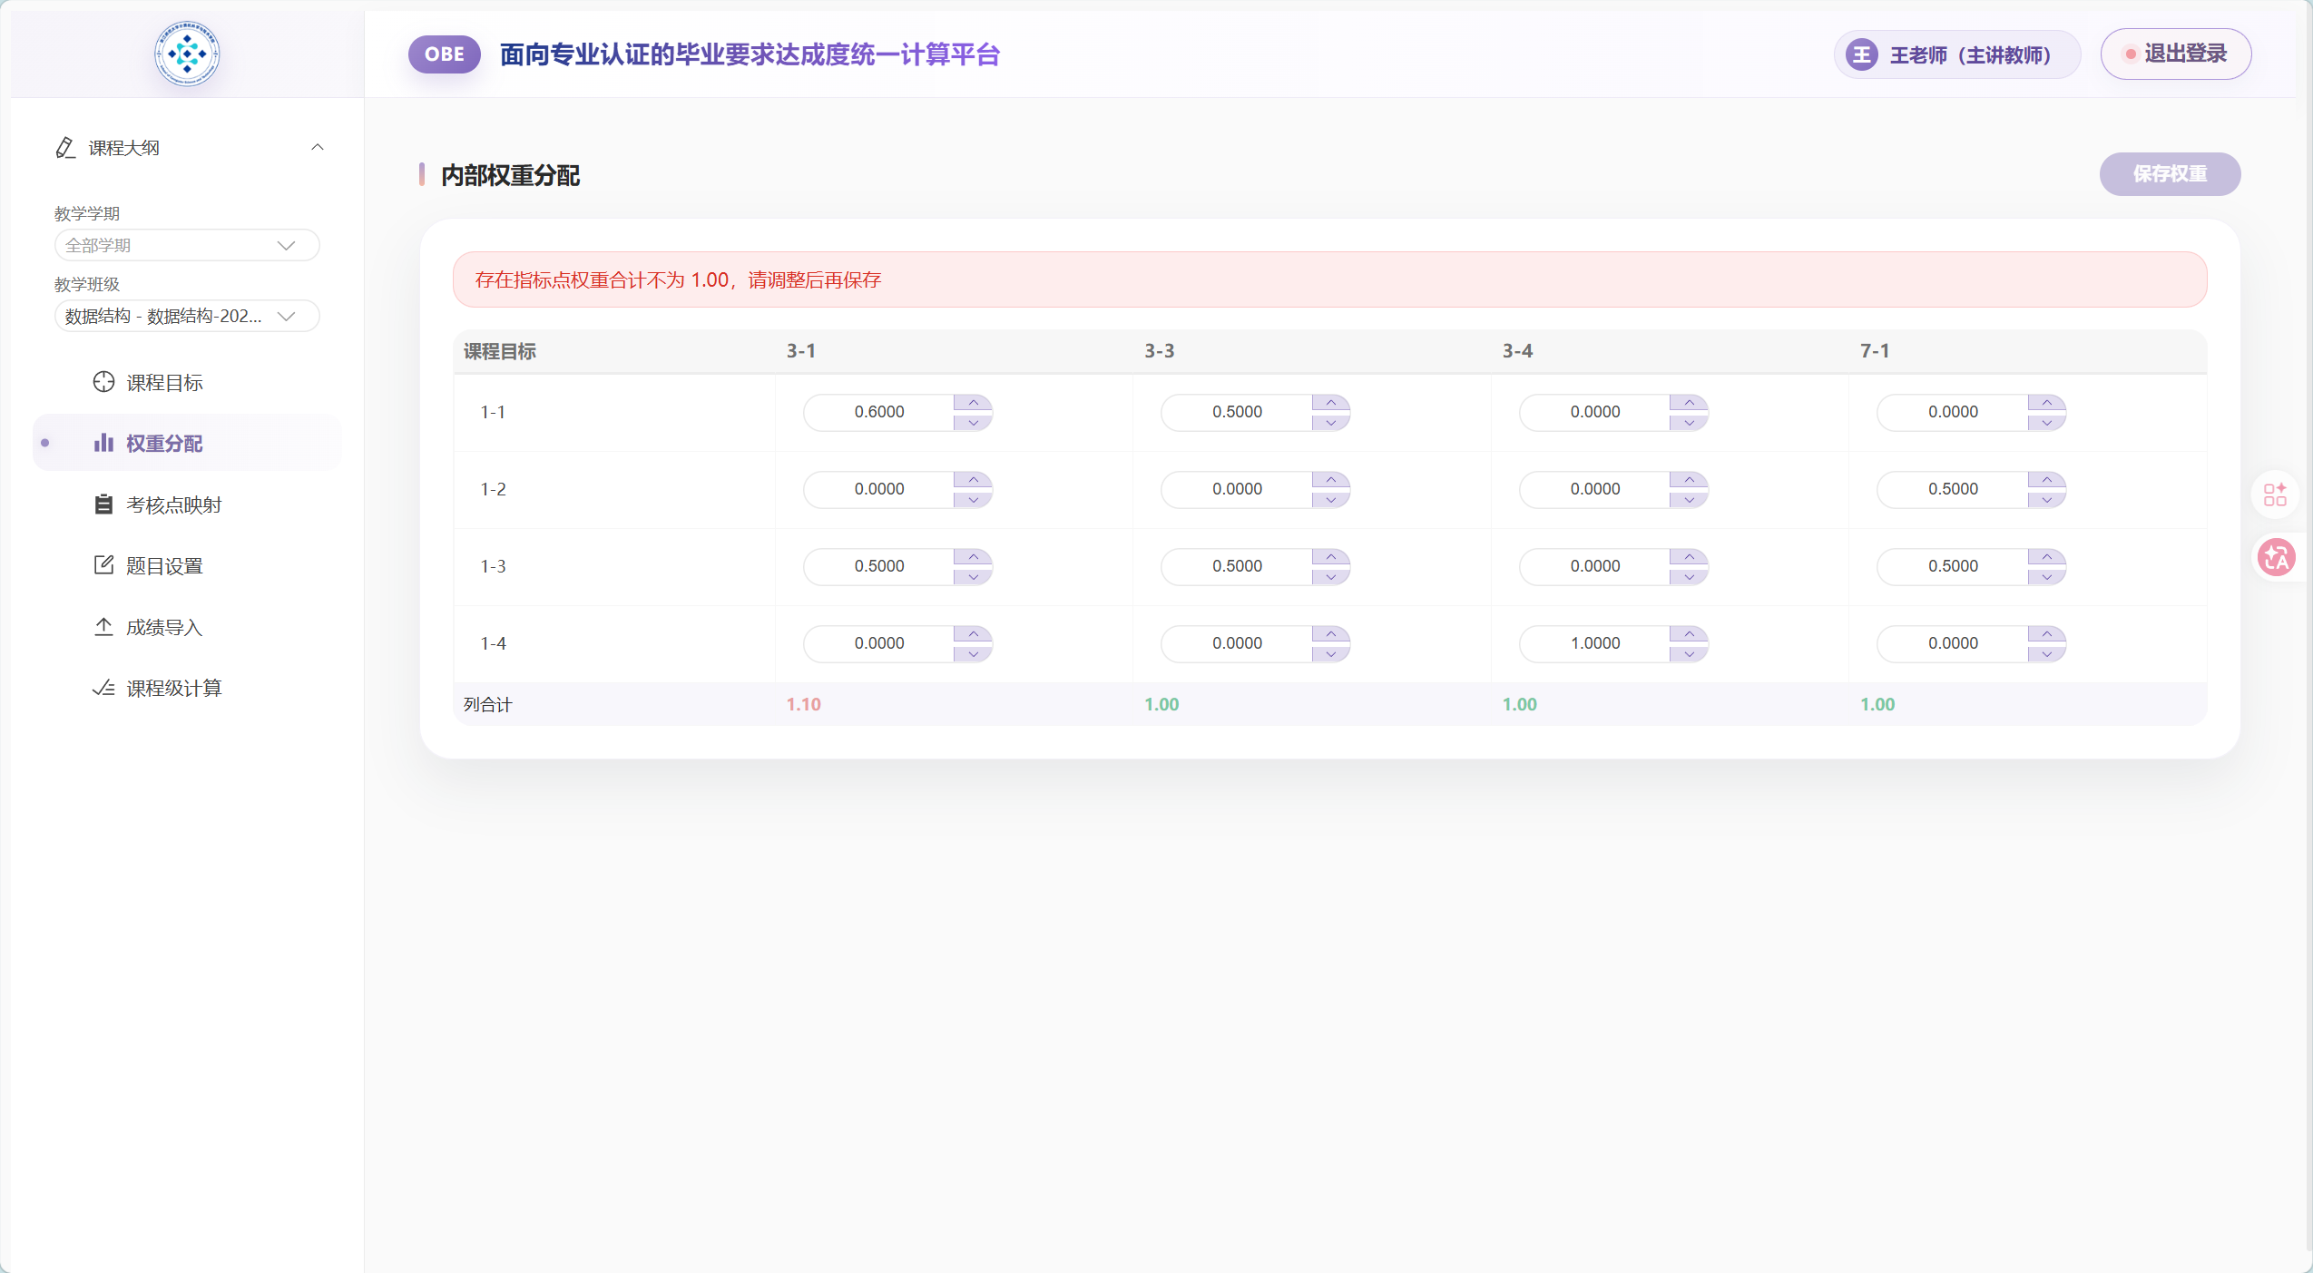

2.3 修改了提示词错误，并美化界面
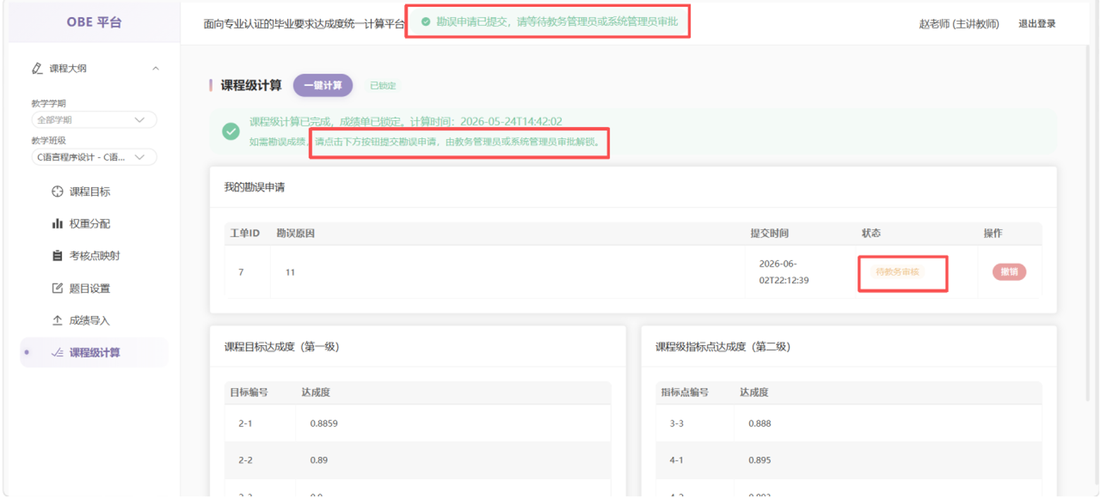

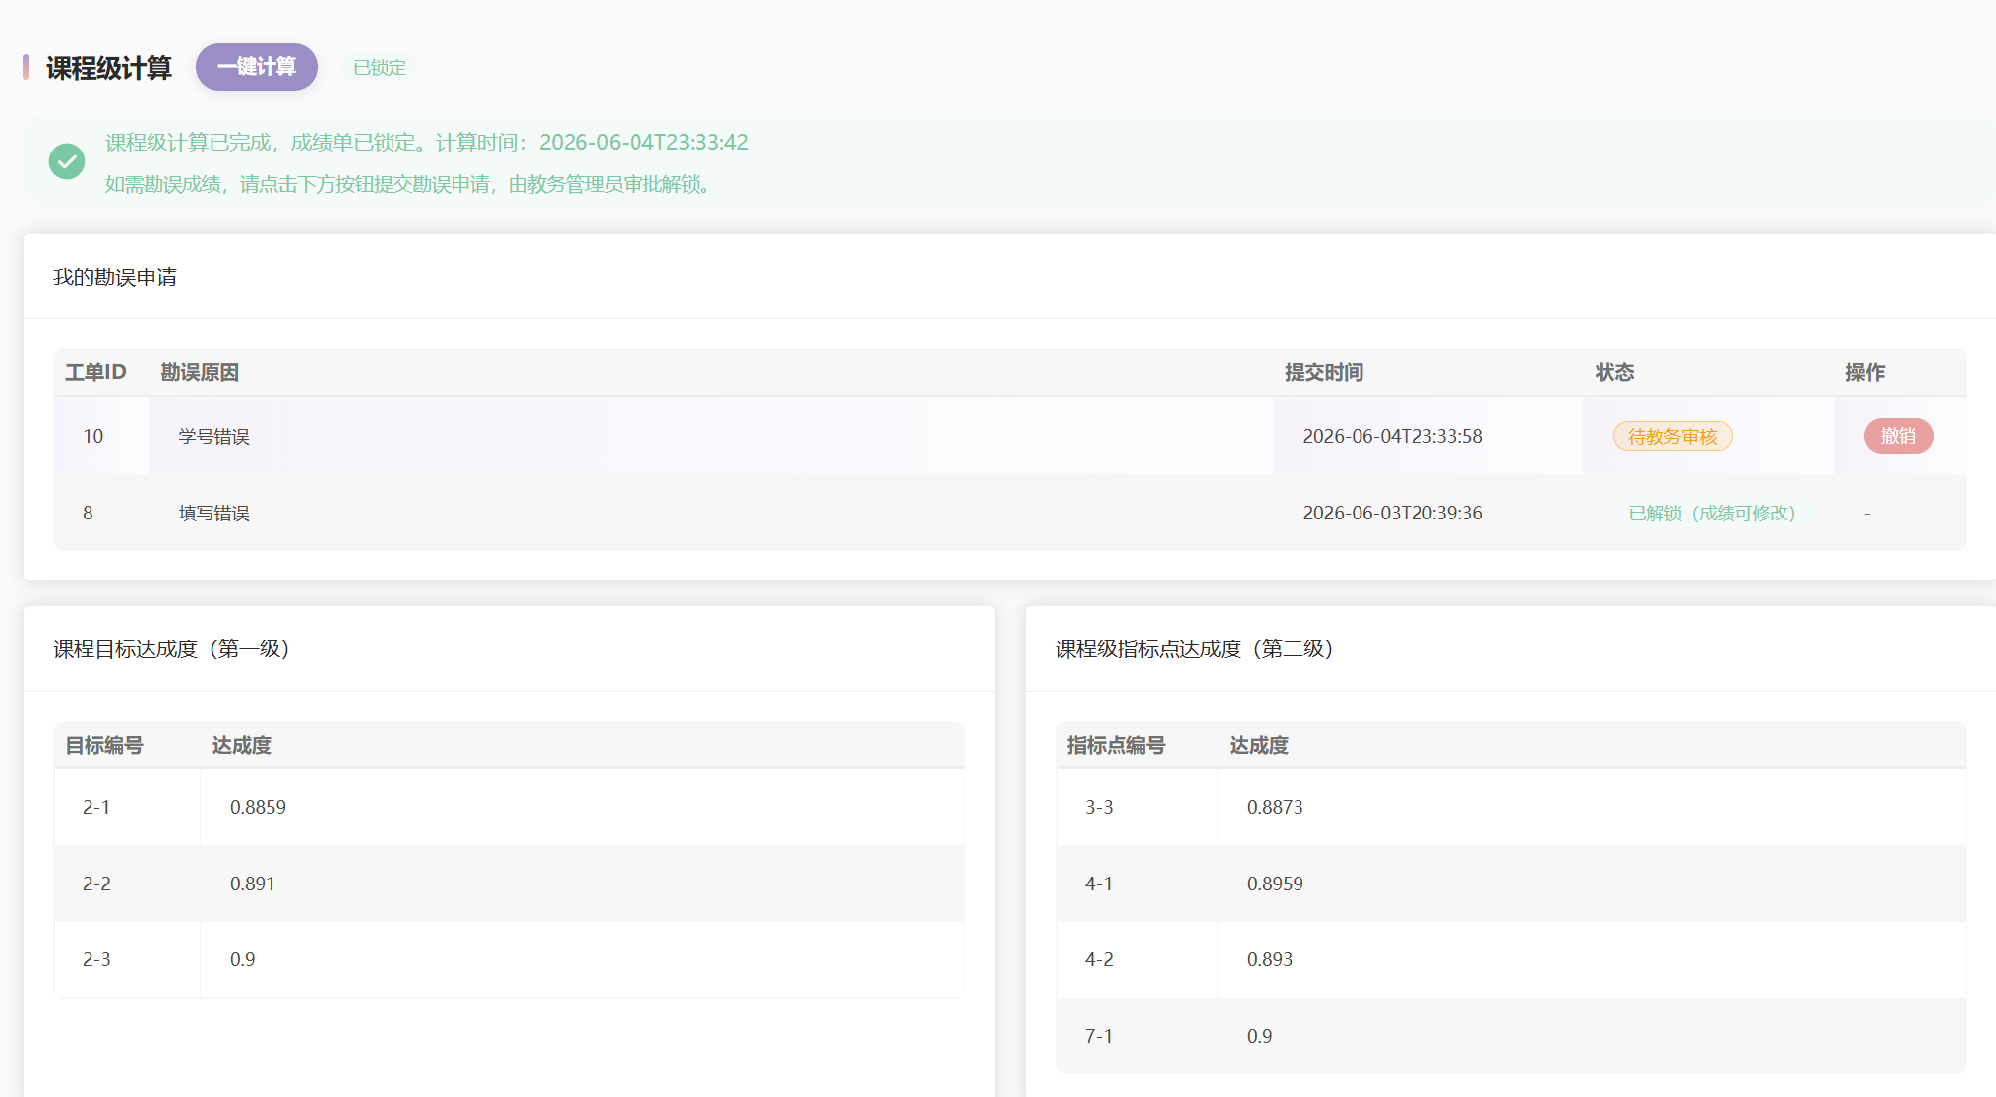

3. 涉及的主要文件
- frontend/src/views/teacher/WeightAssign.vue
- frontend/src/views/teacher/ScoreImport.vue
- frontend/src/views/teacher/ObjectiveSetup.vue
- frontend/src/views/teacher/AssessmentMap.vue
- frontend/src/views/teacher/QuestionSetup.vue

四、任务三：专业负责人端页面优化

1. 工作目标
优化专业负责人端毕业要求管理和宏观支撑矩阵配置页面，增强信息层级感，使毕业要求、指标点和支撑矩阵权重配置更加直观。

2. 主要修改内容

2.1 优化毕业要求管理页面整体展示效果，增加折叠行浅色背景、圆角和阴影。区分“毕业要求行”和“指标点列表”中的操作按钮样式，使父级与子级操作层级更加清楚。
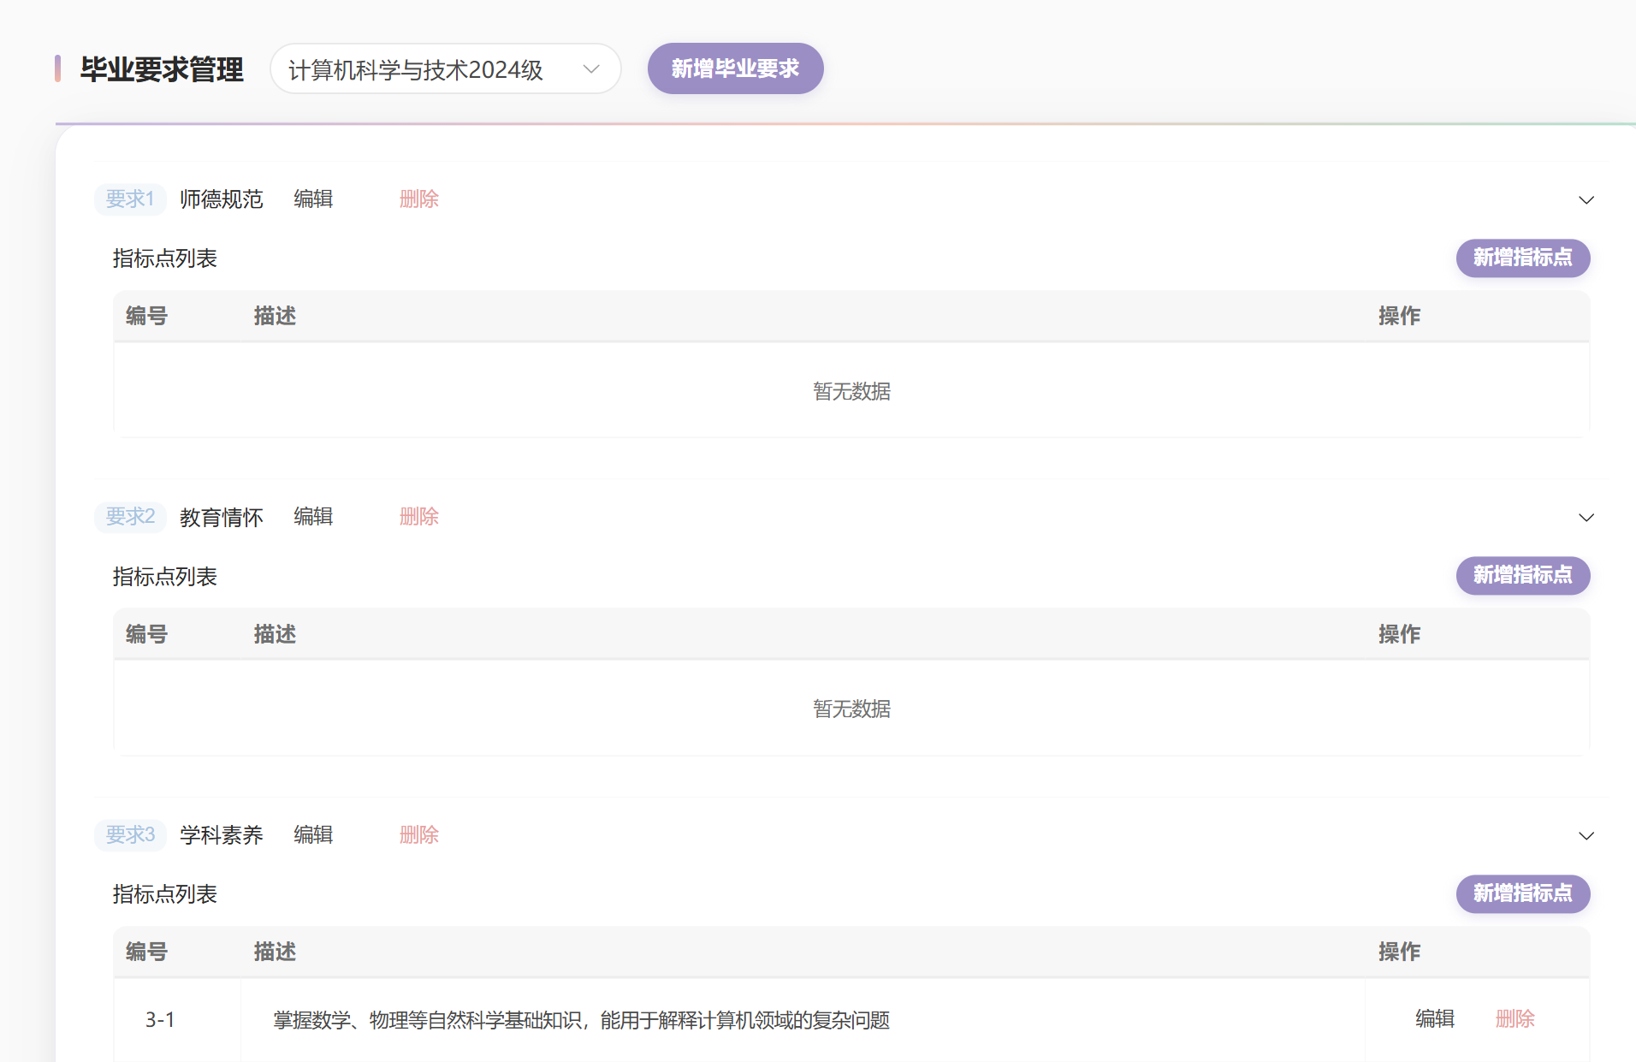

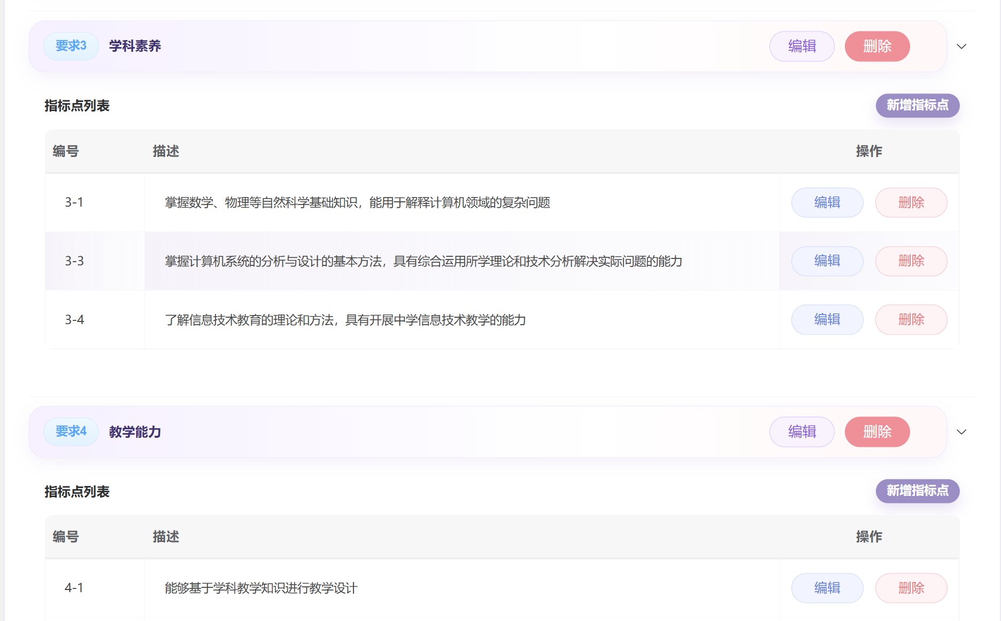

2.2 将优化宏观支撑矩阵中权重输入框加减按钮，改为浅紫色填充效果。以及宏观支撑矩阵列合计显示，当合计为 1.00 时显示绿色，不为 1.00 时显示红色并加粗。（之前的忘记截图）
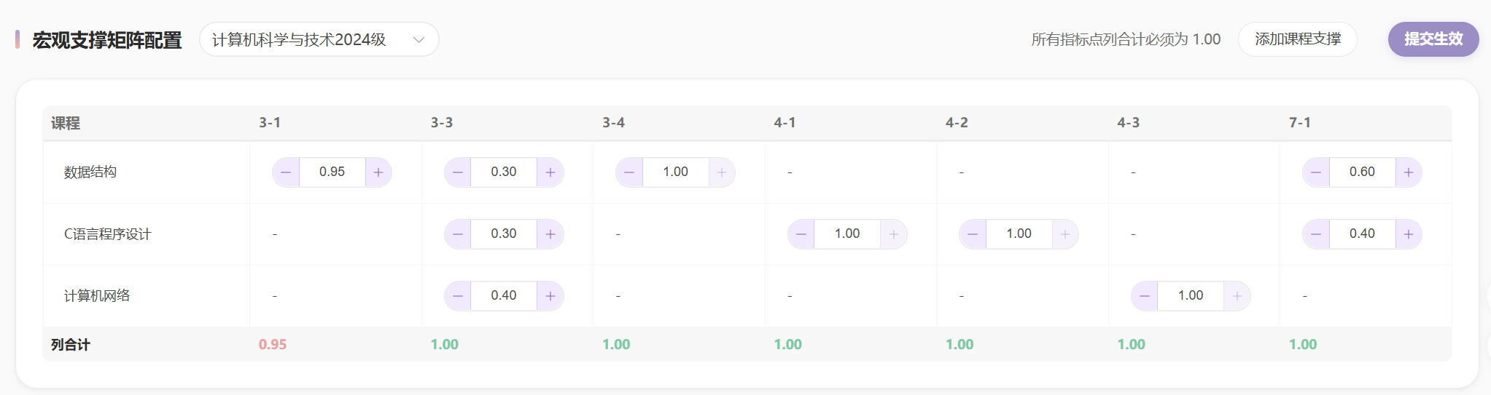

3. 涉及的主要文件
- frontend/src/views/director/GradReqManage.vue
- frontend/src/views/director/MacroMatrix.vue

五、任务四：系统管理员端页面优化

1. 工作目标
优化系统管理员端用户管理和数据字典管理页面，提升角色标签区分度、表格列宽合理性和操作按钮一致性。

2. 主要修改内容

21优化角色标签，使系统管理员、教务管理员、专业负责人、主讲教师等角色显示为不同颜色。并对界面进行了美化。
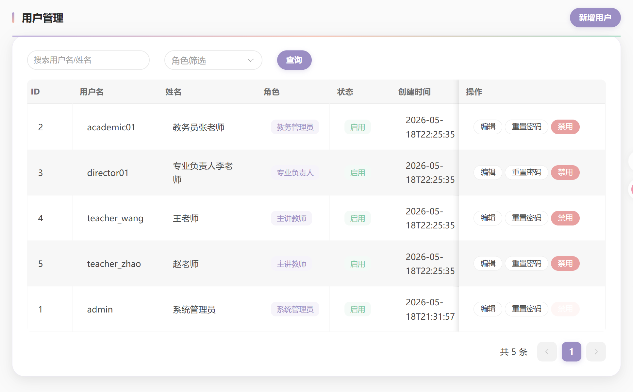

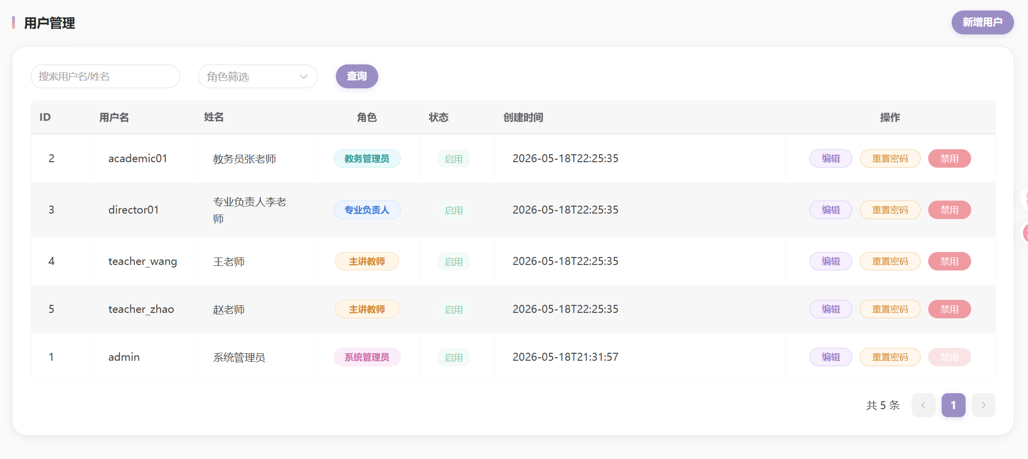

2.2 优化数据字典中删除键的格式。
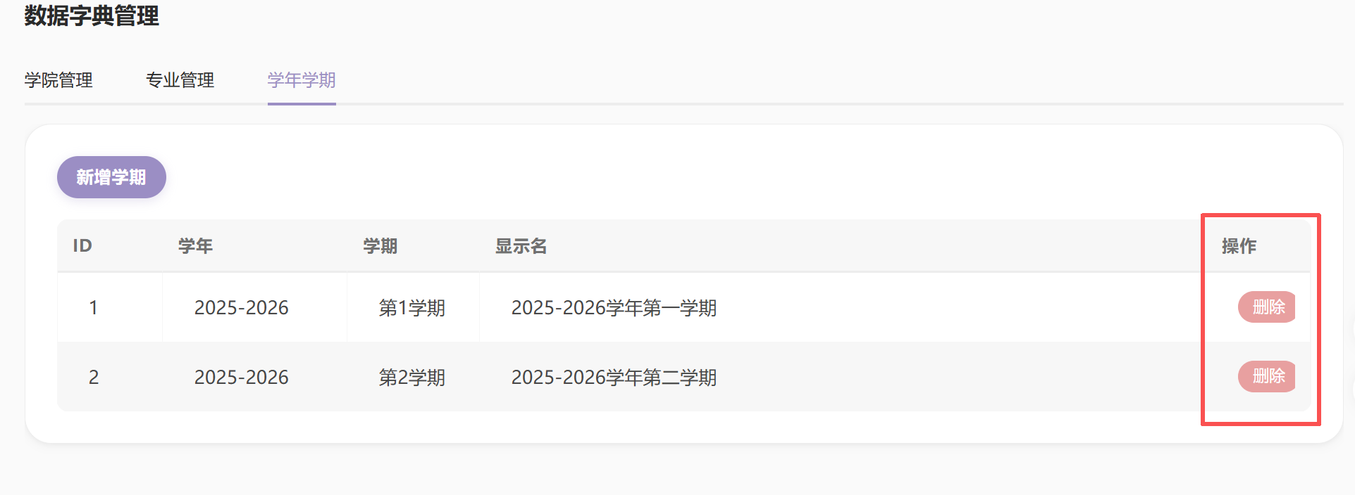

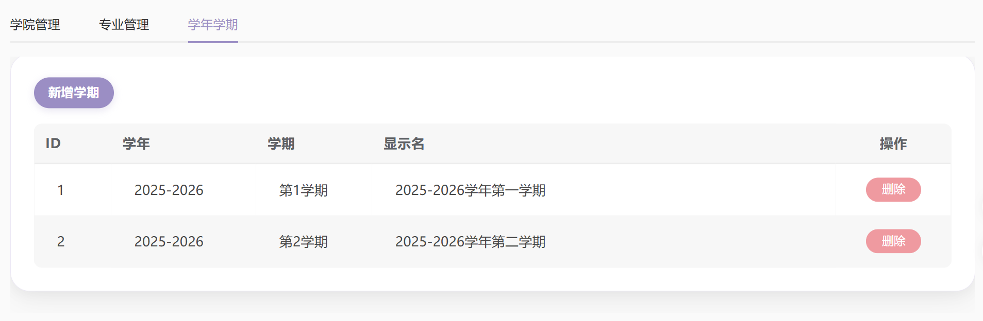

3. 涉及的主要文件
- frontend/src/views/admin/UserManage.vue
- frontend/src/views/admin/DictManage.vue

六、具体操作过程
- 查看工作区状态
使用 git status 查看当前工作区改动，确认本次需要提交的文件范围，避免将无关配置文件或临时文件一并提交。
- 定位页面代码文件
根据页面截图、路由配置和文件名，定位对应的 Vue 文件，例如 UserManage.vue、DictManage.vue、GradReqManage.vue、MacroMatrix.vue 等。
- 分析原有结构
检查 el-table、el-table-column、el-button、el-input-number、ECharts 配置等代码结构，确认哪些位置只需要增加 class 或调整样式。
- 修改 template
在不改变事件绑定、v-model、接口调用和业务函数的前提下，为表格、操作列、按钮、角色标签等元素增加 class、align 和 class-name。
- 修改 style scoped
通过 CSS 和 :deep() 修改 Element Plus 组件内部样式，例如表格行高、表头颜色、按钮圆角、输入框加减按钮颜色等。
- 页面检查与微调
根据运行后的页面截图，继续调整列宽、按钮大小、图表大小、文字位置和表格整体宽度。
- 分批提交代码
按功能模块分批 git add、git commit、git push，确保每次提交内容相对独立，便于后续代码审查和回退。
- 整理 PR 评论
根据每次提交内容整理 GitHub Pull Request 评论说明，明确说明修改范围和“未修改业务逻辑”。

七、使用的 Git 命令和分支说明
今日主要在 wsy_one 分支上进行开发，采用分批提交的方式将修改推送到 GitHub。常用命令如下：
git status
git add frontend/src/views/xxx/xxx.vue
git commit -m "style: 优化相关页面界面样式"
git push origin wsy_one
git branch --show-current
关于合并到 main 分支：若本人没有 main 分支合并权限，应通过 GitHub 创建 Pull Request，方向为 base: main、compare: wsy_one，由仓库所有者或管理员审核后合并。

八、AI 使用说明

1. AI 使用目的
- 辅助识别页面截图对应的代码文件和组件位置。
- 根据页面问题生成具体的 Vue template 和 CSS 修改建议。
- 整理不同模块的 UI 风格，使按钮、标签、表格和输入控件保持一致。
- 提供 Git 提交、推送和 Pull Request 合并流程说明。
- 归档工作内容和提示词，形成可复用的开发记录。

2. AI 使用原则
- 所有修改均强调“不修改原有业务逻辑”。
- 不修改接口调用函数、数据结构、v-model、@click、@change、:disabled 等逻辑绑定。
- 优先通过新增 class、class-name、align、width、min-width 和 scoped CSS 完成界面优化。
- 对 Element Plus 内部样式使用 :deep() 进行局部覆盖，避免影响全局样式。
- 每次提交前通过 git status 确认暂存文件范围。

3. AI 辅助效果
通过 AI 辅助，今天较快完成了多个页面的样式统一工作。AI 主要承担代码定位、样式方案生成、提交命令整理和工作文档归档等辅助工作，具体代码仍需要结合实际页面显示效果进行人工检查和微调。

九、AI 提示词归档
序号 | 提示词 | 用途 | 复用说明
1 | 根据代码，帮我美化图中这一部分的界面，不要修改任何内部逻辑。要修改的地方说得详细一些。 | 页面整体美化 | 用于表格、筛选区、按钮、弹窗等整体 UI 优化。
2 | 把这一部分的操作按钮美化成和前面页面一样的风格，编辑按钮为浅紫色，删除按钮为粉红色，操作列居中。 | 操作按钮统一 | 适用于各种表格的编辑、删除、管理等操作列。
3 | 根据权重分配的代码，修改成绩导入中分数输入框样式，只把调节值的按钮变成浅紫色。 | 输入控件美化 | 用于 el-input-number 上下调节按钮样式调整。
4 | 将宏观看板中的状态占比图像缩小一些，并优化中心文字位置，不改变原有逻辑。 | 图表美化 | 用于 ECharts 环形图、折线图等图表布局调整。
5 | 把这一部分的操作列往左移一些，操作按钮保持居中，告诉我应该调整哪些列宽和 CSS 数值。 | 布局微调 | 用于操作列过于靠右或列间距过大的情况。
6 | 帮我整理这几个文件本次修改内容，写成 GitHub Pull Request 评论说明。 | PR 说明 | 用于整理提交说明和代码审查说明。

十、验证结果
- 各页面均围绕 UI 样式进行调整，原有业务逻辑未做修改。
- 已根据页面截图多次调整按钮、列宽、行高、图表大小和表格间距。
- 已分批将修改提交到 wsy_one 分支。
- 合并到 main 分支需通过 Pull Request 或由仓库所有者、管理员进行合并。

十一、今日工作总结
今天完成了 OBE 达成度计算平台多个前端页面的界面优化工作，主要提升了表格可读性、操作按钮一致性、角色标签区分度、输入控件美观度和图表显示效果。工作过程中借助 AI 辅助进行代码定位、样式生成、Git 命令整理和提示词归档，提高了前端样式调整效率。
本次工作属于前端 UI 样式优化，不涉及核心业务逻辑、接口逻辑和数据库结构调整。后续可继续结合页面实际显示效果，对全局主题、表格组件、按钮组件进行进一步统一封装。

